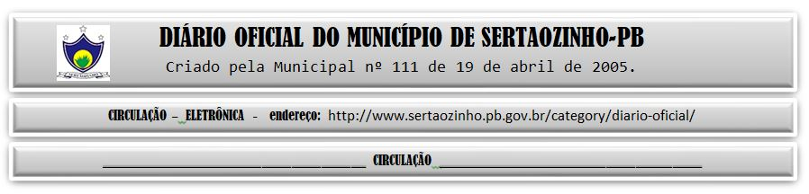

26/04/2022

|  |
| --- |
| **ESTADO DA PARAÍBA**  **PREFEITURA MUNICIPAL DE SERTÃOZINHO**    **ADJUDICAÇÃO - PREGÃO ELETRÔNICO Nº 00020/2022**  Com base nos elementos constantes do processo correspondente e observadas as disposições da legislação vigente, referente ao Pregão Eletrônico nº 00020/2022, que objetiva: Aquisições parceladas de esquadrias [em madeiras] e madeiramentos aparelhados, destinados a Secretaria de Infra–Estrutura e demais secretarias; ADJUDICO o seu objeto a: JSA COMERCIO E SERVICOS LTDA - R$ 99.706,90.  Sertãozinho - PB, 25 de Abril de 2022  ANTONIO MARCOS ANDRADE DA SILVA - Pregoeiro Oficial |

PUBLICAR: